Zielfehler
 |  |  |  |  |  |  |  | Nachhalten
 |  |  |  |  |  |  | Auslösen | Nachhalten
 |  |  | Nullpunktkontrolle |  |  | Zielen | Auslösen | Nachhalten
 |  | innerer Anschlag | Nullpunktkontrolle |  | Atmen | Zielen | Auslösen
äusserer Anschlag |  | innerer Anschlag | Nullpunktkontrolle | Halten | Atmen | Zielen
äusserer Anschlag | Einsetzen
 |  |  |  |  |  |  |  | Psyche
 |  |  |  |  |  |  | Fitness | Psyche
äusserer Anschlag | Einsetzen | innerer Anschlag |  |  |  | Rhythmus | Fitness | Psyche

Mit den optischen Werkzeugen Irisblende und Ringkorn lässt sich das Zielbild verbessern.
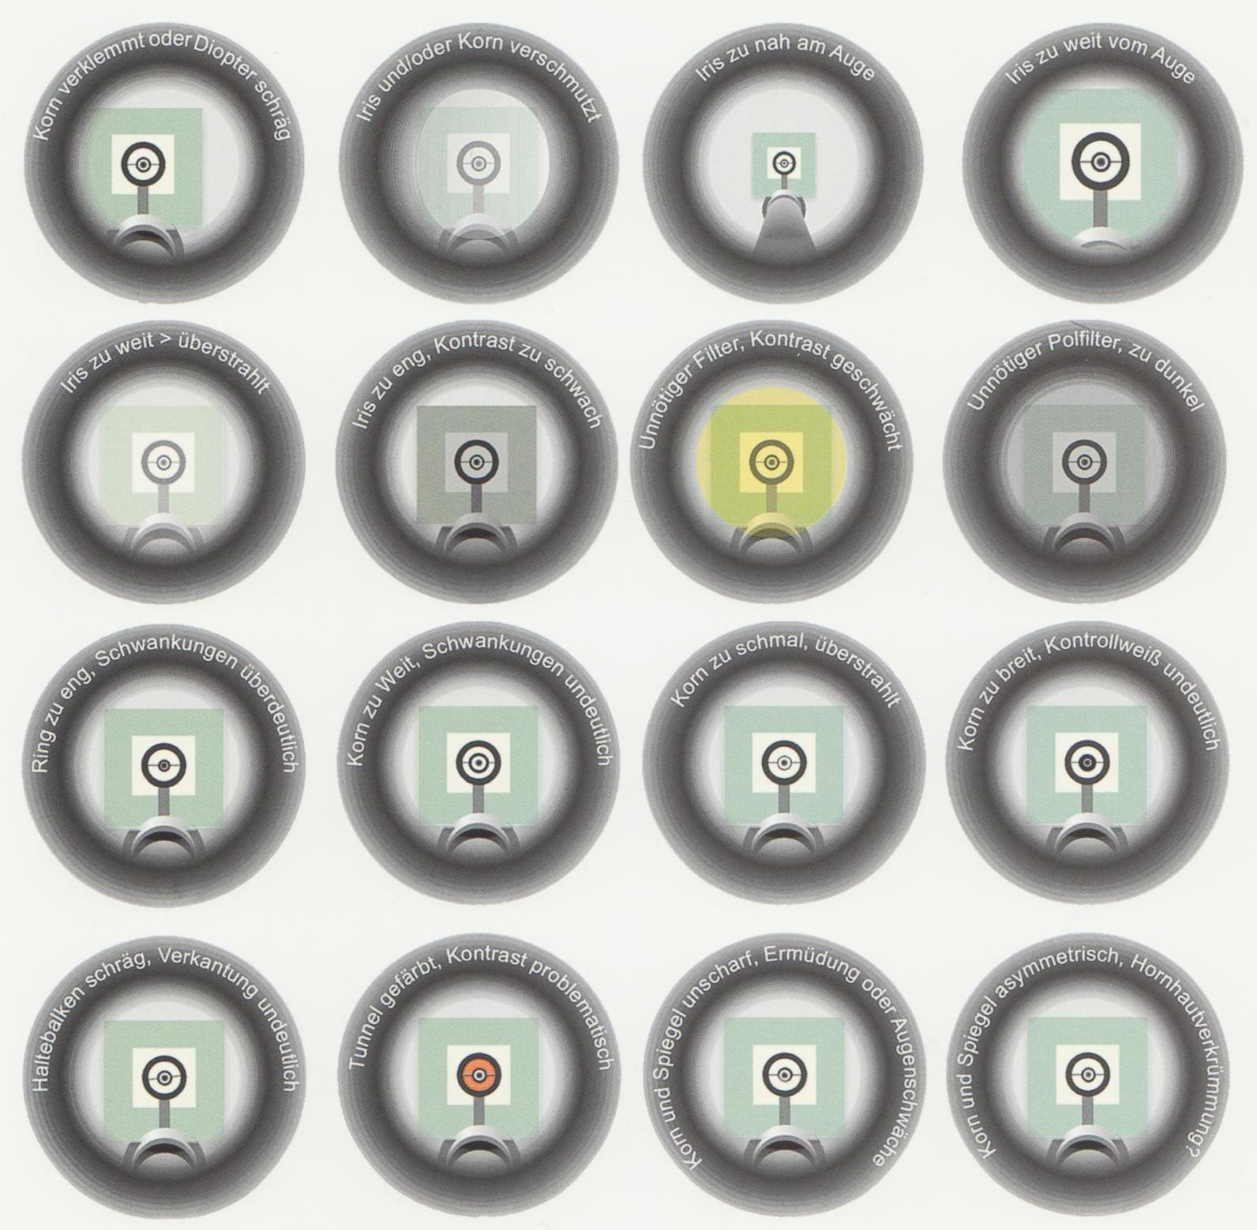
Hier einige „Zielfehler“ mit ihren Ursachen:

